Fiskivinnugransking (nýskapan, menning og gransking)
Framløgudagur – Fastalávintsmánadag 4. mars 2019
á Hotel Føroyum

09:00 Kaffi verður at fáa kl. 9. Byrjað verður stundisliga 9:30!
09:30 Høgni Hoydal, landsstýrismaður, bjóðar vælkomin og greiðir frá ætlanunum við Fiskivinnugrunninum.
09:40 Eilif Gaard greiðir stutt frá Fiskivinnuroyndum

10:00 Reyðæti (FVR2017) hjá Havstovuni v/Duritu Sørensen
10:10 Stinglaksur (FVR2018) hjá Havstovan v/Lise U. Ofsted
10:20 Kortlegging av brislingi á Skálafjørðinum - útbreiðsla og grundleggjandi lívfrøði gjøgnum árið (FVR2018-19) hjá Havstovuni v/ Eydna í Homrum
10:30 Royking (FVR2018) hjá Varðanum v/Tórheðini J. Jensen og Eyð J. Smedemark
10:40 Menning og virðisvøkstur av frystum makrelúrdráttum til Europa og Fjareystur (FVR2018) hjá Varðanum Pelagic v/ Jens Sigurð Simonsen)
10:50 Fatigue Among Faroese Fishermen (PhD), DfAA v/Annbjørg á Høvdanum
11.00 Selective fishing við línu (FVR2019) v/ Sjúrður L. Ejdesgaard, men greiðir eisini stutt frá verkætlanini Makrelfiskiskapur við dorg (FVR2018

11.10 Tema/Íblástrarfyrilestur (byrjar stundisliga):

Mesopelagisk fiskasløg – ein heilt nýggj vinna, kann taka seg upp!?
Við íblástri frá m.a. Innovation Norge og Havforskningsinstuttinum hava vit fingið Leif Grimsmo, Senior Project Manager, Seafood Technology, SINTEF Ocean í Tróndheimi at røða um hendan framtíðar møguleika hjá fiskivinnuni.
Talan er um mesopelagiskar-/djúphavsstovnar (200-1000m), sum møguliga kunnu fiskast (reiðskapurin vantar) í nøgdum sum eru samanberiligar við samlaðu veiðuna í heiminum í dag.
Dømi um mesopelagisk fiskasløg eru krill (Suðurhavið), reyðæti, prikkafiskur og lakssild.

12.00 Ábit - ”Norðurlendski køkurin” (“NNM III”)

13.00 Verkætlanina “Alt í land 2 (annað stig)” (FVR2019) hjá Akraberg FD10 v/Svenning Hansen/ Annfinn Olsen. Teir greiða eisini frá verkætlanini um súrløg umborð á Akrabergi “Alt í land 1 (fyrra stig)”, og hvussu tað hevur gingist við hesi verkætlanini.
13.15 Verkætlanin “Meina rávøra í land úr Barentshavinum (FVR2018)” hjá JFK – endaligt úrslit av framhaldandi verkætlanini í 2018 v/Durita í Grótinum, góðskuleiðari, p/f JFK (fyrra verkætlanin “Alt í land” var gjørd í 2017)
13:25 Kanning av sensorisku góðskuni á ísfiski (FVR2019) hjá iNOVA v/Janus Vang
13:35 Nýggir marknaðir - Norðurafrika og Arabiska Hálvoyggin, útvaldir marknaðir (FVR 2016) v/Johan Jacobsen – hvat kom burturúr (verkætlanin nógv seinkað).
13.45 Marknaðarkanningar (FVR2018-19) hjá Faroe Marine Products (FMP)/Høvdavirkinum v/Eirik á Húsamørk og Magnus Paula Magnussen
13.55 Sildasølan (FVR2018-19) hjá Baldursbrá v/Johan Mortensen og Tavuni v/Ingvald Joensen

14.05 Stuttur kaffisteðgur (15 min.)

14.20 Virðisøking, hágóðsku fiskavørur (FVR2017-19) hjá Fofish v/Leif Høj
14.20 Góðskueftirlit(FVR2019-20) hjá Visulect v/Páll Fargraberg)
14:30 Seafood from the Faroe Islands - ein almennur/privatur fiskivinnuportalur (FVR2018). UVMR v/Páll Nolsøe (nærum liðug
14.40 Frystiturking av føroyskum sjógæti (FVR2018) hjá Niclas Allan Danielsen og Arnhold Davidsen (vísa prøvar fram eisini)
14:50 Kjak um svartkjaft – betri góðsku til lands! v/Tórheðin J. Jensen: Nøkur hugskot til at fáa betri góðsku av svartkjafti til lands (styttri veiðitíð, smærri skip, flutningsskip, arbeiða hálvfabrikata umborð v.m.) – kjakupplegg – kanska kjak í 10-15 min. aftaná.

15.05/15:15 Liðugt /Kaffi
Kaffi, the og smákøkur allan dagin. Skorin frukt verður eisini til tann eina steðgin.

Aftur í ár endar dagurin ikki við framløgur um ymiskar stuðulsmøguleikar. Í staðin er skipað fyri básum, sum luttakararnir kunnu vitja, tá steðgir eru, ella tá høvi býðst. Væntandi greiða ymisku básarnir frá stuðulsmøguleikum frá: Granskingarráðnum (Norforsk, Horizon2020), Vinnuframa, Nordisk Innovation, Framtak og møguliga øðrum eisini.

Til fyrilestrarhaldararnar: Ynskiligt er, at FVR-verkætlanirnar taka hesi punkt við í framløgunum (annars rættuliga frítt, men tíðin er knøpp og má haldast):

  - Verkætlanin.
  - Tíðarætlan
  - Fíggjarætlan og fígging av verkætlanini (minst til at takka teimum, sum stuðla!)
  - Hvørji úrslit var ætlanin at koma fram til?
  - Hvat fekst burturúr, ella hvørji úrslit eru nádd?
  - Hvussu kunnu vit í Føroyum, íroknað vinnan, gera nýtslu av úrslitunum?
  - (viðfest eru ymisk logo, sum tit kunnu brúka á PP-framløgunum)

Hugsið eisini um endamálið við FVR (hygg inn á www.fvg.fo)

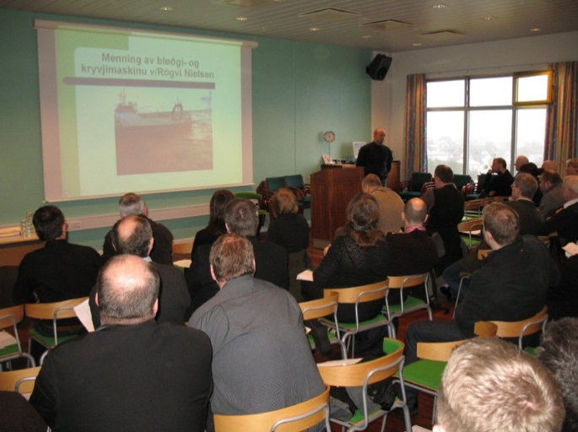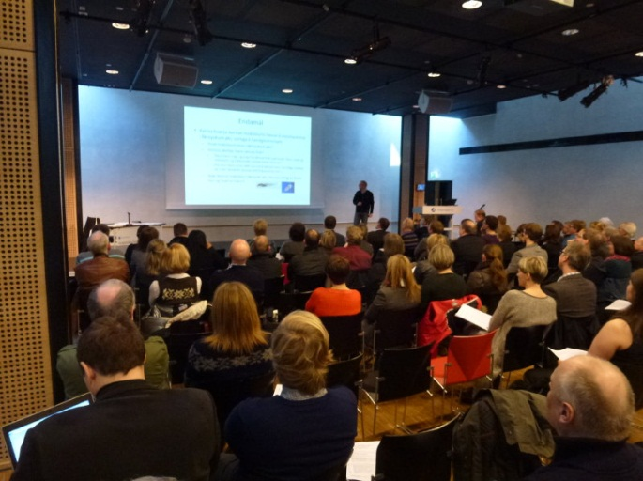
Frá fyrsta Framløgudegnum Fastalávintsmánadag 23. februar 2009 og fundinum 11. feb. 2013 Framløgudagur er á hvørjum ári Fastalávintsmánadagur. Í ár (2019) er 11. ferð at dagurin verður hildin.
Eins og árini frammanundan verður borðreitt við – Ábiti/sjálvtøkuborði (í ár Hotel Føroyar Køkurin og Borðkrókurin):
Fyribilsskrá (pr. 18/2-19):
Roykt laksasalat, smáepli og urtradipp
Gratinerað øða og smágrønt
Rámarineraður kalvi, citrusolja og urtir
Stoktur steinbítur, snerkt bacon, paprika og sishumix
Dampaður toskur, ertrapurée og skósyra
Bakað reyðsprøka í nøtusmøri og salat
Møguliga afturat: Stinglaksur, langasporl, sjómýs og minni hávasløg

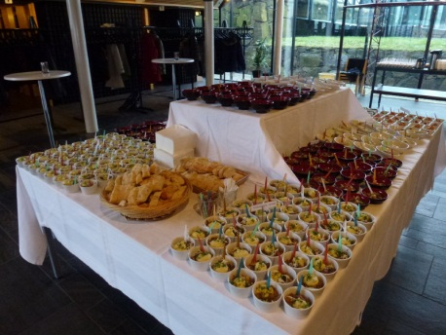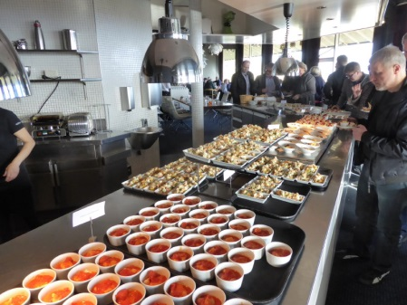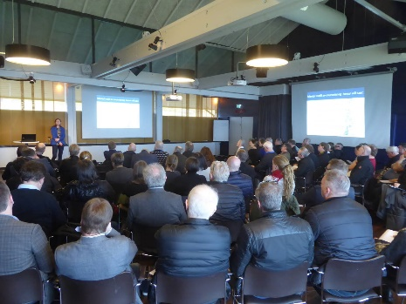
Frá 2013(NLH) HF2015 HF2017

Møguliga: Menning av maskinu til uggabeinsskering (FVR2019) og Hotwings(FVR2019) báðat hjá Fiskavirkinum í gøtu v/Jacoba Langgaard og Jákup Poulsen og

Helvtin frá royndaruppboðssøluni 2017 vantar /(6,5 mió).Hvussu tryggja vit lítlan part av árliga tilfeingisgjaldinum í grunnin (1-5 mió./ár)
Sprottið upprunaliga burturúr tí, sum fyrr varð kallað: Praktiskar Fiskivinnuroyndir. - Játtanin í 2016 lækkaði so nógv, at vandi varð fyri, at Framløgudagurin í 2016 var tann seinasti. Vend tykist nú at vera komin í - játtanin fyri 2016 varð hækkað seinni við 1,3 mió. kr. til 3,508 mió. kr. og játtanin fyri 2017 varð 8,6 mió kr., fyri 2018 7,2 mió. kr. og fyri 2019 6,5 mió. kr.
IMR/Havforskningsinstitutt:- Mesopelagic Initiative 2017 –unleashing new marine resources for a growing human population

